

ΟΔΗΓΙΕΣ ΕΚΔΟΣΗΣ ΤΙΜΟΛΟΓΙΩΝ ΓΙΑ ΤΗΝ ΠΡΟΛΗΨΗ ΤΟΥ ΚΑΡΚΙΝΟΥ ΠΑΧΕΟΣ ΕΝΤΕΡΟΥ

Αρχικά να σας ενημερώσουμε ότι θα χρειαστεί να εκδώσετε 2 (δύο)Τιμολόγια προς την ΗΔΙΚΑ και θα πρέπει να εκδοθούν από τα συμβαλλόμενα φαρμακεία κατά τη χρονική περίοδο που ορίζει κάθε φορά η ΗΔΙΚΑ
- Ένα Τιμολόγιο Ειδών:
α) για την διάθεση του Κιτ αυτοδιαγνωστικού ελέγχου
β) και των καθαρτικών σκευασμάτων
- Ένα Τιμολόγιο Παροχής Υπηρεσιών για την καταχώρηση των αποτελεσμάτων του αυτοδιαγνωστικού ελέγχου
Από το Βασικό Μενού του Προγράμματος επιλέγετε Κινήσεις – Πωλήσεις – Ειδικά Τιμολόγια – Self Test παχέος εντέρου – Τιμολόγιο Ειδών & Τιμολόγιο Υπηρεσιών

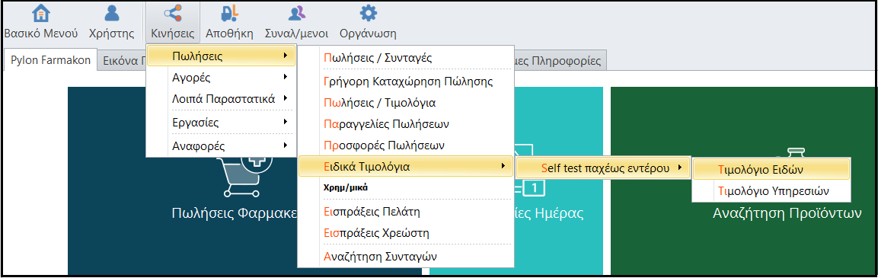

Επιλέγοντας το μενού για το Τιμολόγιο ειδών παρατηρείται ότι ο Πελάτης ΗΔΙΚΑ, τα είδη και ο Τρόπος Πληρωμής έρχονται συμπληρωμένα , αυτό που πρέπει να κάνει ο Χρήστης είναι να δηλώσει Ποσότητα και Καθαρή Αξία (προ ΦΠΑ) ανά είδος και με το Προσθήκη να εκδοθεί το Παραστατικό.
Σημείωση: Αν δεν έχετε καθαρτικά επιλέγετε την γραμμή του είδους και με το – (μείον) στο κάτω μέρος το διαγράφετε
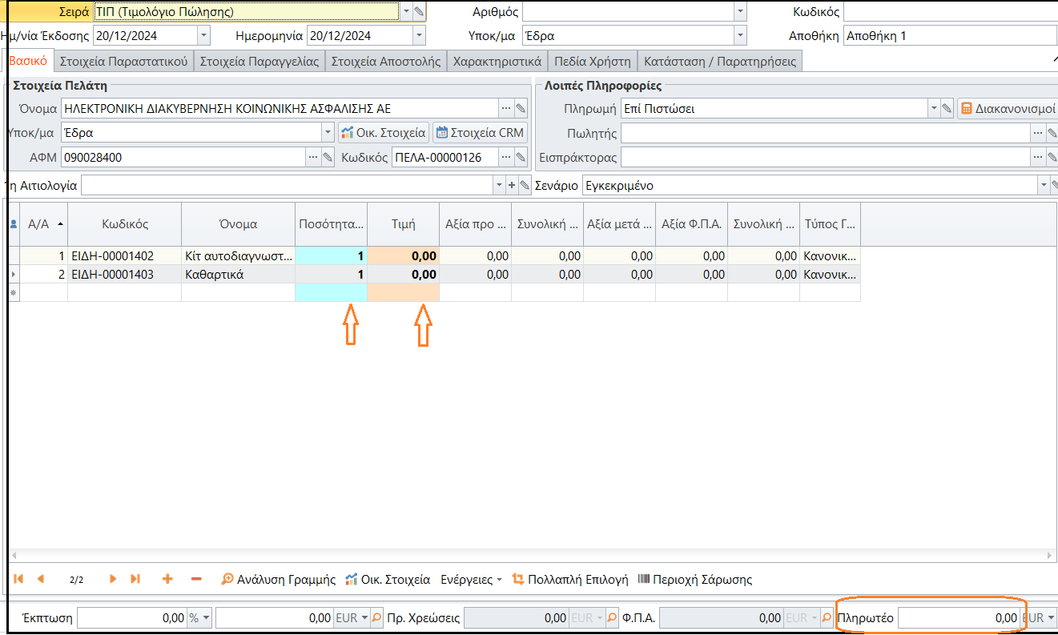

Αντίστοιχα και για το Τιμολόγιο Υπηρεσιών ανοίγοντας το μενού παρατηρείται ότι ο όλα τα στοιχεία έρχονται συμπληρωμένα και αυτό που πρέπει να δηλωθεί είναι η Ποσότητα η Καθαρή Αξία (προ ΦΠΑ) και με το Προσθήκη να εκδώσετε το Παραστατικό σας

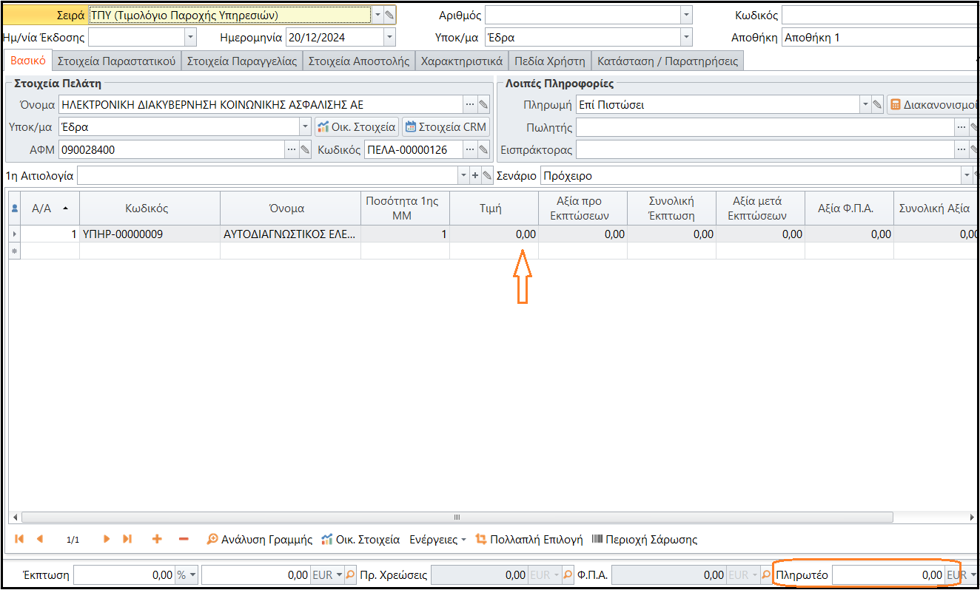
Σημειώνουμε ….ότι αν στην παραμετροποίηση έκδοσης των τιμολογίων σας έχετε Σενάριο δύο Βημάτων ,τότε θα πρέπει στο Σενάριο από Πρόχειρο να το γυρίσετε σε Εγκεκριμένο και μετά με το Προσθήκη να εκδώσετε τα τιμολόγια.

